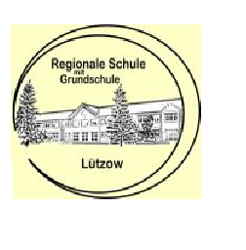

Lützower Frühjahrsturnier
2020

Einladungsturnier der Schachjugend der TSG Gadebusch
und der Schulschach AG Lützow

Datum: 23. Mai 2020

Uhrzeit: 09:30 bis ca. 16:00 Uhr

Ort: Regionale Schule mit Grundschule
Pokrenter Straße 4

19209 Lützow

Teilnehmer: Vereinsspieler und Mitglieder von Schulschach AG’s
sowie alle Schach begeisterten Kinder und Jugendlichen

Altersklassen: u10 (Stichtag am 01.01.2010)
u12 (Stichtag am 01.01.2008)
u15 (Stichtag am 01.01.2005)
u18 (Stichtag am 01.01.2002)

Spielmodus: 7 Runden Schweizer System, 20 Minuten Bedenkzeit pro Spieler, Keine Trennung männlich/weiblich

Zeitplan: 8:45-9:15: Anmeldung
09:30: Begrüßung
09:45: Runde 1 13.15: Runde 5
10:30: Runde 2 14.00: Runde 6
11:15: Runde 3 14.45: Runde 7
12:00: Runde 4 15.30: Siegerehrung
12:45: Mittagspause

Startgeld: 3,00 Euro pro Spieler vor Ort zu zahlen

Preise: Urkunden für alle Teilnehmer, Medaillen für Plätze 1 bis 3, Pokale für die Sieger und die beste Spielerin

Verpflegung: Speisen und Getränke zu kleinen Preisen

Anmeldung: bei Uta Dorendorf Tel. 01717780070
E-Mail: schach.uta@web.de

Bitte bis zum 29.04.2020 melden, wie viele Spieler in welcher Altersklasse kommen werden. Letzte Meldung am Spieltag bis 09:15 Uhr.

